附件2

考生防疫须知

一、考生应提前自觉扫“通讯大数据行程卡”，如实提交14天内行程信息，申报“云南健康码”，并在各个招聘环节（考试、资格复审）入场处向工作人员提交一份本人真实有效、页面清晰的纸质“通讯大数据行程卡”和“云南健康码”，否则不能入场。
二、考生进入各个招聘环节（考试、资格复审）时须进行体温测量，体温<37.3℃。考生参加考试时须配合考点做好疫情防控工作，其中：“云南健康码”为绿码人员，可按要求正常参加考试；“云南健康码”为黄码人员，持考试前7天内有效的核酸检测阴性证明方可进入考场；“云南健康码”为红码非境外入滇人员，持考试前7天内2次有效的核酸检测阴性证明方可进入考场；一个月内有高风险、中风险地区旅居史的人员，持考试前7天内有效的核酸检测阴性证明方可进入考场；一个月内有境外旅居史的人员，可在解除14天隔离观察后，持考试前7天内有效的核酸检测阴性证明方可进入考场。考生应做好自我防护，考试前主动减少外出和不必要的聚集、人员接触，在考前一周至面试结束后期间内，应避免离开考点所在地区，尤其应避免跨省流动，导致健康码异常，为正常参与后续招聘流程带来不便。
三、考生在各个招聘环节（考试、资格复审）过程中须全程佩戴一次性医用口罩，除需验明身份时方可摘下口罩，严禁扎堆交流、聚集等待等；发现自身或他人发热、咳嗽、乏力等症状，立即向工作人员报告。
四、对瞒报、谎报人员依法追究有关责任。请考生在参加各环节考试招聘前，严格按要求做好防控措施。

附件：1.通讯大数据行程卡
2.云南健康码

附件1.通讯大数据行程卡

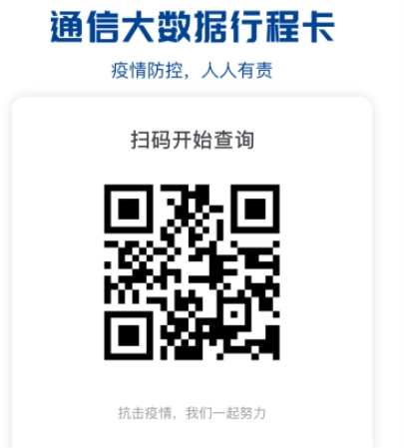

附件2.云南健康码
